B2 – Simulación de Carga de Trabajo y Monitorización

Alumno: Jaime Corzo Galdó
Asignatura: Ingeniería de Servidores, 3ºDGIIM



1.2.1.- Ejercicio Evaluable. Ejecutar “Hello World” Instale Docker en su ordenador anfitrión o en una MV y ejecute el contenedor “Hello World” disponible en: https://hub.docker.com/_/hello-world.

Vamos a empezar actualizando el sistema:
→ sudo apt update
→ sudo apt upgrade -y
Ahora vamos a instalar las dependencias necesarias:
→ sudo apt install -y ca-certificates curl gnupg lsb-release
Vamos a añadir la clave GPG oficial de Docker, esto sirve para verificar la autenticidad e integridad del software que estás instalando desde el repositorio oficial de Docker y para comprobar que los paquetes no han sido alterados y provienen del desarrollador legítimo.
→ sudo mkdir -p /etc/apt/keyrings
→ curl -fsSL https://download.docker.com/linux/ubuntu/gpg | sudo gpg --dearmor -o /etc/apt/keyrings/docker.gpg
Vamos a añadir el repositorio de docker:
→ echo \
"deb [arch=$(dpkg --print-architecture) signed-by=/etc/apt/keyrings/docker.gpg] \
https://download.docker.com/linux/ubuntu \
$(lsb_release -cs) stable" | \
sudo tee /etc/apt/sources.list.d/docker.list > /dev/null
Instalamos Docker Engine:
→ sudo apt update
→ sudo apt install -y docker-ce docker-ce-cli containerd.io docker-buildx-plugin docker-compose-plugin
Y por último podemos habilitar y arrancar docker:
→ sudo systemctl enable docker
→ sudo systemctl start docker

Además, como nos piden que la ejecución de Docker debe estar disponible para usuarios distintos de root, vamos a agregar nuestro usuario al grupo docker(después de hacer esto importante cerrar sesión)
→ sudo usermod -aG docker $USER
Ya podemos ejecutar el contenedor hello-world sin usar sudo:
→ docker run hello-world

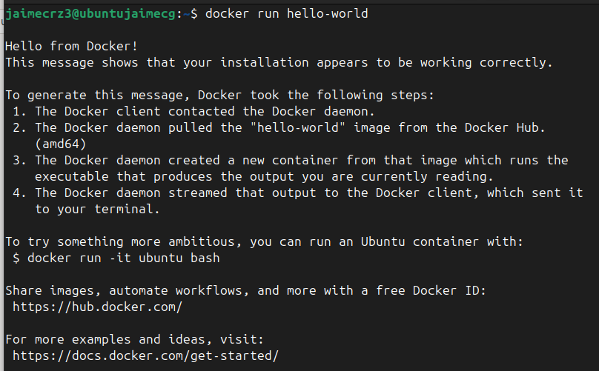

2. Benchmarks (Pruebas de Rendimiento)

Aspectos que debe tener un benchmark propio:
- Objetivo claro: Qué quieres medir (latencia, carga, uso de CPU, etc.).
- Métricas definidas: Unidades, variables y cómo puntuar los resultados.
- Instrucciones de uso: Cómo ejecutarlo (comandos, parámetros, etc.).
- Ejemplo de uso + análisis: Explicar los resultados obtenidos.
2.1.1.- Ejercicio Opcional. Ejecutar un Benchmark. El alumno/a debe ser capaz de utilizar Phoronix Test Suite para: • Descargar, instalar y ejecutar un benchmark de su elección. • Debe poder almacenar y recuperar los resultados de múltiples ejecución del benchmark. • Debe ser capaz de explicar el objetivo del benchmark y de los resultados obtenidos
Vamos a instalar Phoronix, que es la plataforma de OpenBenchmarking para ejecutar un conjunto de benchmarks. Nos recomiendan que para las prácticas empleemos contenedores. Empezamos descargando la imagen desde DockerHub
→ docker pull phoronix/pts
Y ejecutamos el contenedor
→ docker run -it phoronix/pts
Esto nos abre un entorno interactivo, una vez dentro, para ver los tests disponibles ejecutamos
→phoronix-test-suite list-tests
Yo voy a ejecutar el siguiente(uno sin dependencias)
→ phoronix-test-suite benchmark compress-gzip
Esto nos da información del test, métricas (como tiempo de compresión, velocidad, etc.) y resultado y comparación con otros sistemas (si estás conectado a internet).

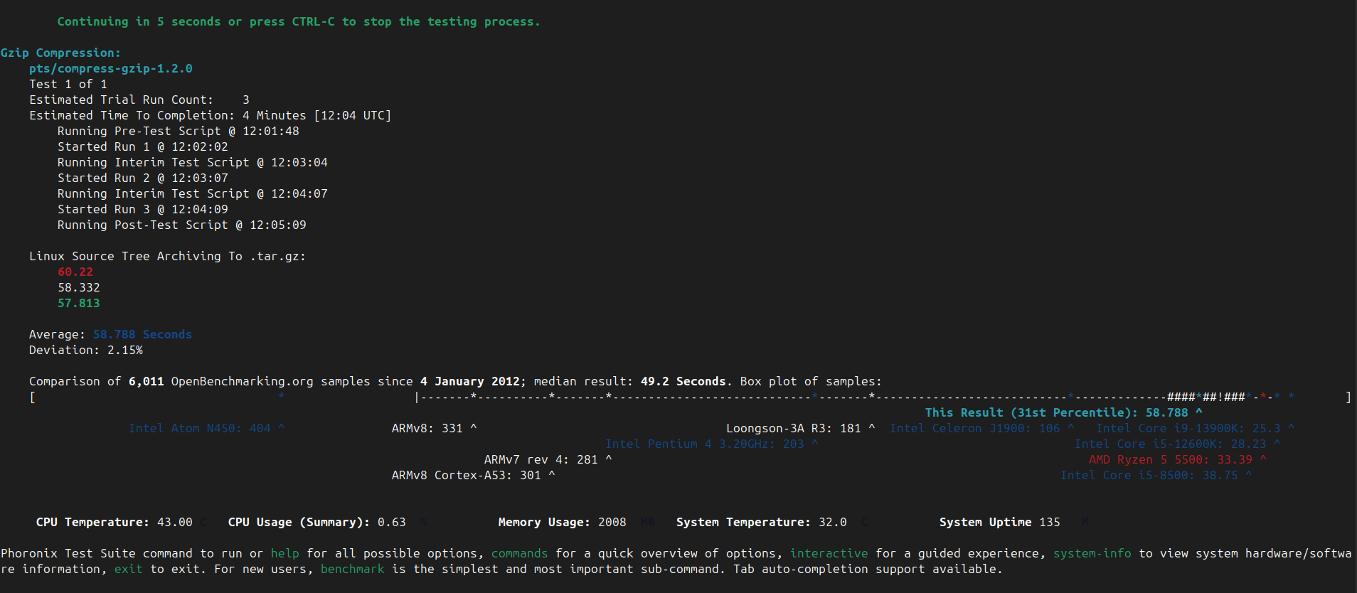
Podemos ver información de cada test, la temperatura de la CPU y del sistemas, el uso de memoria y el uso CPU. Además nos indica la posicion del ordenador respecto a los 6,011 OpenBenchmarking.org que han tomado el test desde 4 January 2012.

2.2 - Apache Benchmark

Es una herramienta de línea de comandos para hacer pruebas de carga a un servidor web. Mide cuántas solicitudes por segundo puede manejar el servidor, cuánto tardan en completarse y otros datos de rendimiento.

Para instalar Apache Benchmark en Ubuntu:
→ sudo apt update
→ sudo apt install apache2-utils -y
Ejemplo de prueba:
→ ab -n 100 -c 10 http://localhost/
Donde -n 100: Realiza 100 peticiones en total. -c 10: Con 10 peticiones simultáneas (concurrencia).
http://localhost/: URL del servidor que se va a testear (puede ser Apache, Nginx, etc.).

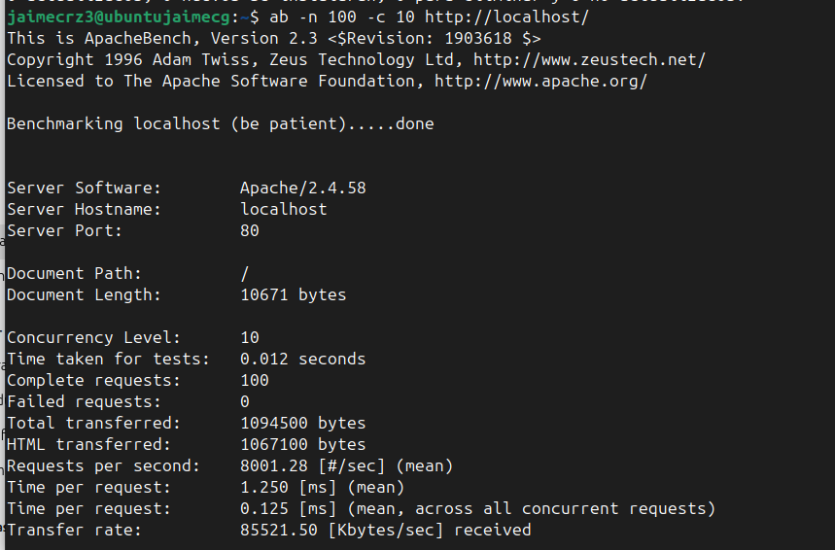

Explicación de los resultados: Podemos ver que el servidor respondió a 8001 peticiones por segundo con una concurrencia de 10 usuarios simulados, lo que indica que es capaz de mantener una alta sin errores. El tiempo medio por petición fue de 1,25 ms, lo cual es aceptable en entornos locales o de prueba. No hubo peticiones fallidas, lo que sugiere que el servidor está correctamente configurado para esta carga.

2.2.1.- Ejercicio Opcional. Carga Http con AB. Ejecute el benchmark sobre los servidores Http empleados en las prácticas del Bloque 1 (Apache y Nginx). Se deja a la decisión del alumno/a la definición de los parámetros del benchmark, pero se valorará que sea capaz de definir un entorno de ejecución que eleve significativamente la carga de los servidores. El alumno/a debe ser capaz de describir en detalle los resultados obtenidos así como razonar las posibles diferencias entre los servidores.

Tenemos que mirar en que MV teníamos instalados Apache y Nginx respectivamente y las abrimos. En mi caso la MV de Apache tiene IP 192.168.46.102 y la MV que tiene Nginx 192.168.46.103. Ejecutamos:
→ab -n 5000 -c 100 http://192.168.56.102/

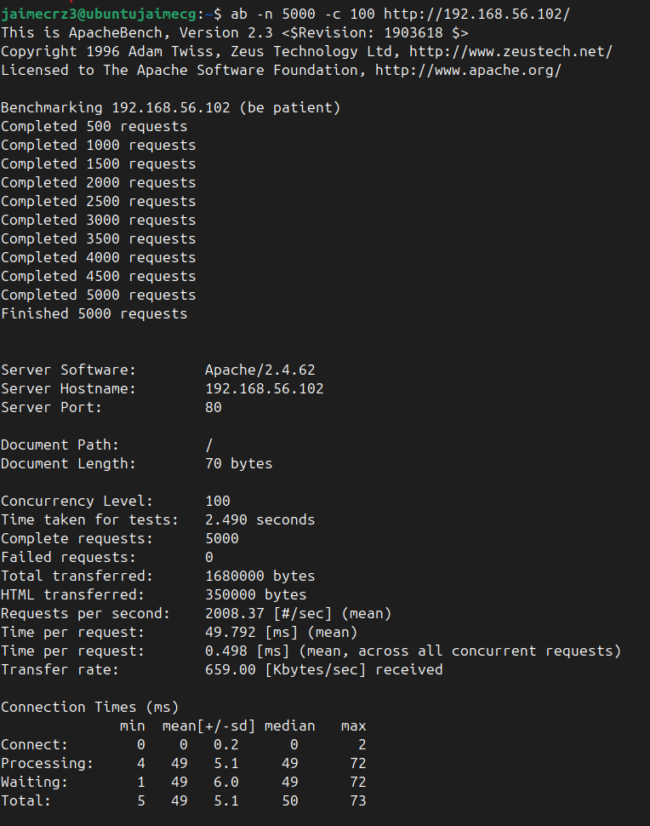

En el encabezado podemos ver información del software del servidor(Apache en este caso), de la dirección IP del servidor al que se ha realizado la prueba y del puerto en el que el servidor está escuchando, en este caso el 80 que es el estandar de HTTP.

Respecto a la información del Benchmark podemos decir lo siguiente: Hemos lanzado 5000 peticiones simultáneas con una concurrencia de 100 usuarios. El servidor respondió con una media de 2008 peticiones por segundo, sin errores, y con tiempos de respuesta muy bajos (promedio de 50 ms). Los resultados demuestran que Apache puede manejar eficientemente cargas moderadas de tráfico con una buena latencia y sin fallos. El contenido servido era estático (70 bytes por petición), lo que también favorece el rendimiento.

→ ab -n 5000 -c 100 http://192.168.56.103/

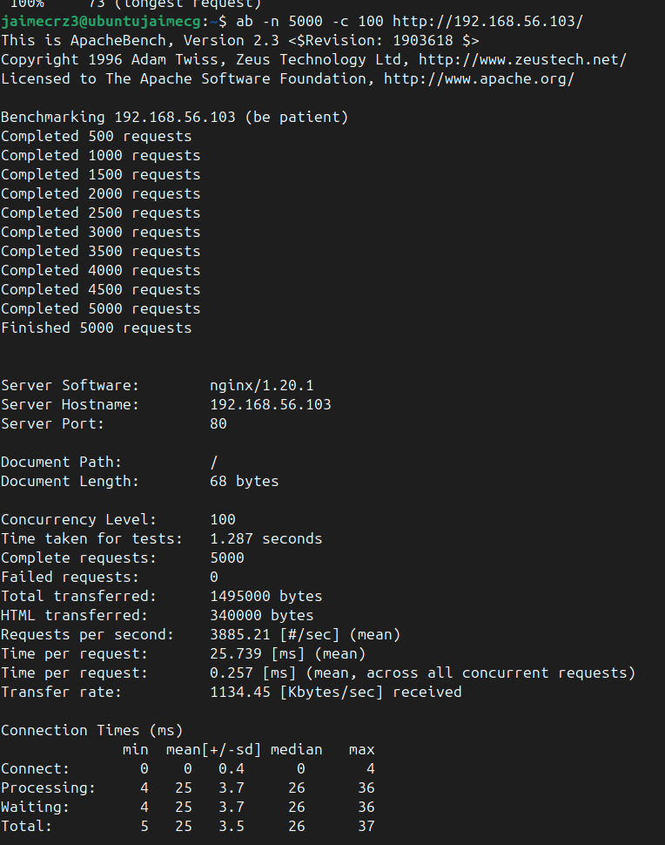

Vamos a comentar la información del benchmark: Hemos vuelto a lanzar 5000 peticiones simultáneas con una concurrencia de 100 usuarios. Vemos que los resultados muestran que Nginx maneja casi el doble de solicitudes por segundo (3885 frente a 2008) con menor latencia media (25 ms frente a 50 ms). Además, Nginx mantiene una transferencia de datos más alta (1134 KB/s frente a 659 KB/s). Esto evidencia que la arquitectura asincrónica de Nginx ofrece un rendimiento superior para tareas de alta concurrencia en comparación con Apache.

3. Jmeter

Vamos a empezar clonando el repositorio del profesor:
→ git clone https://github.com/davidPalomar-ugr/iseP4JMeter.git
→ cd iseP4JMeter
Una vez dentro del repositorio:
→ docker compose up
Esto construirá y lanzará los contenedores definidos en el docker-compose.yml y mostrará los logs en tiempo real, incluyendo las peticiones HTTP. Por esa razon en esta terminal no podemos ejecutar comandos. Dos opciones, o abrir otra terminal, o lanzar los contenedores en segundo plano:
→ docker compose up -d

Para detener los contenedores:
→ docker compose down

Pra comprobar que todo funciona correctamente miramos en el archivo docker-compose.yml el puerto que indica en nodejs, en nuestro caso vemos que es el 3000. Con el contenedor en funcionamiento, abrimos un navegador y ejecutamos http://localhost:3000
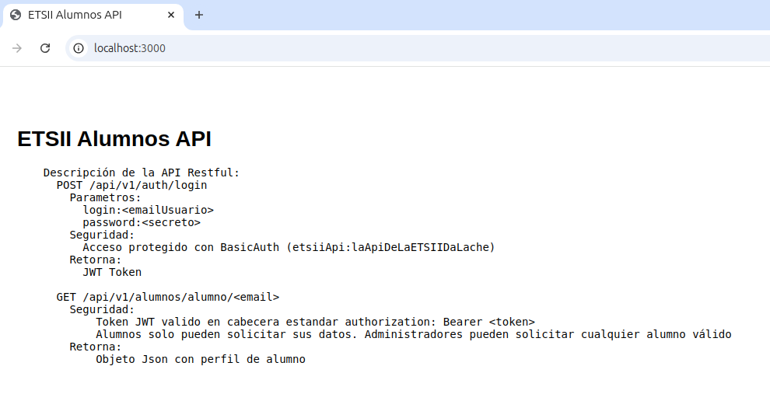

gff

Otra opcion es mirar la ip del docker con:
→ ip a
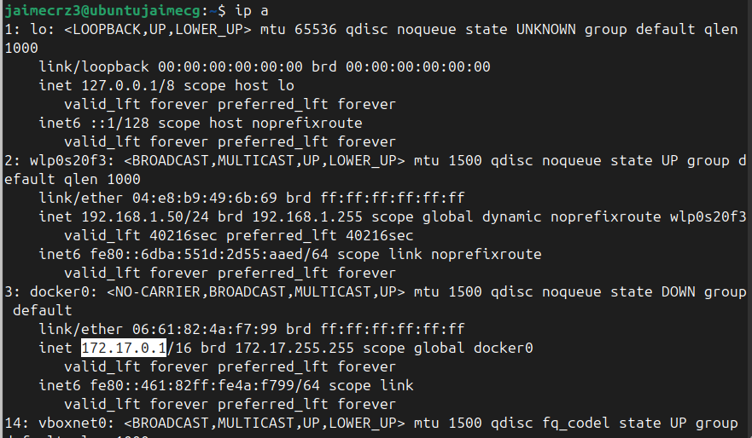
Y escribir en el navegador: http://172.17.0.1:3000

3.2.- Detalles sobre el dockerfile y docker-compose
El dockerfile es el archivo donde indicamos todos los comandos necesarios para crear una imagen de docker y las acciones que debe llevar a cabo sobre esta (copiar archivos, instalar paquetes, modificar configuraciones).

FROM node:16.13.0-stretch
RUN mkdir -p /usr/src/app
COPY . /usr/src/app
EXPOSE 3000
WORKDIR /usr/src/app
RUN ["npm", "install"]
ENV NODE_ENV=production
CMD ["npm","start"]

Este es el dockerfile de de Node.js. Hace lo siguiente:
1. Usa la imagen oficial de Node.js basada en Debian Stretch.
2. Crea un directorio /usr/src/app dentro del contenedor.
3. Copia todo el contenido del directorio del proyecto dentro del contenedor.
4. Expone el puerto 3000, donde escucha la app.
5. Instala dependencias vía npm.
6. Lanza la app con npm start.

FROM mongo:6
COPY ./scripts/* /tmp/
RUN chmod 755 /tmp/initializeMongoDB.sh
WORKDIR /tmp
CMD ./initializeMongoDB.sh

Este es el dockerfile de de Mongo.DB. Hace lo siguiente:
1. Usa una imagen oficial de MongoDB versión 6.
2. Copia un script de inicialización al contenedor.
3. Le da permisos de ejecución.
4. Ejecuta ese script al arrancar el contenedor, probablemente para prellenar la base de datos con datos de prueba o estructura inicial.

La herramienta para configurar varios contenedores de manera que den un único servicio es docker compose. Cuando la invocamos, ésta lee el archivo docker-compose.yml que realiza lo siguiente:

Servicio | Rol | Detalles
mongodb | Contenedor principal de MongoDB | Expone puerto 27017 para permitir conexiones externas.
mongodbinit | Inicialización de la base de datos | Se conecta a mongodb vía links, ejecuta el script inicial.
nodejs | La aplicación web en Node.js | Compilado desde ./nodejs, enlazado con MongoDB.

El uso de links: conecta automáticamente los contenedores entre sí, resolviendo nombres de host internos, en este caso, mongodb.

Resumen del rol de cada contenedor:
- Mongo: base de datos.
- Init: la inicializa.
- NodeJS: sirve la web y depende de Mongo.

Por defecto, la red empleado por los contenedores Docker es bridge, lo que les permite comunicarse entre ellos por nombre de servicio (por ejemplo: mongodb:27017).
---
Para una prueba más detallada de que el entorno funciona, instala [curl](https://curl.haxx.se) y ejecuta el script:
> pruebaEntorno.sh
---
Nos hemos descargado curl. Curl se usa en lineas de comandos o scripts para transferir datos desde o hacia un servidor, utilizando varios protocolos de red, como HTTP, HTTPS, FTP, FTPS, SCP, SFTP, TFTP, LDAP…
→ sudo apt update
→ sudo apt install curl
→ curl solvetic.com (Para acceder al código de un sitio)
→ curl -o archivo.txt http://solvetic.com/ (Para descargar a su contenido en archivo.txt)
→ curl -l https://www.solvetic.com (accder a o encabezados de un dominio)
→ curl http://192.68.56.101 (solicitud HTTP GET a la URL http://192.68.56.101 El comando intenta conectarse a la dirección IP 192.68.56.101 usando el protocolo HTTP y descarga (muestra en pantalla) el contenido que el servidor web (si existe en esa dirección) devuelva en respuesta a una petición GET.)
Una vez instalado curl ejecutamos el script para ver que todo funciona correctamente:
→ ./pruebaEntorno.sh
Este scrip hace lo siguente:
1. Define la dirección del servidor como localhost (es decir, el mismo equipo).
2. El curl hace una petición POST(es un tipo de solicitud HTTP que se usa normalmente para enviar datos al servidor) a la API de autenticación:
2.1. Usa autenticación HTTP básica con usuario etsiiApi y contraseña laApiDeLaETSIIDaLache.
2.2. Envía en el cuerpo los datos de login (login=...&password=...).
2.3. Espera recibir un token JWT (o similar) como respuesta, que se guarda en la variable TOKEN.
3. Comprueba si ha habido errores
4. Consulta de datos del alumno
4.1. Realiza una petición HTTP GET(es otro tipo de solicitud HTTP, pero se usa para pedir datos al servidor, no para enviarlos) a la API de alumnos.
4.2. Usa el TOKEN recibido en el paso anterior como token Bearer(es una clave de acceso (usualmente un JWT, i.e. JSON Web Token) que te da el servidor cuando te autenticas correctamente (por ejemplo, con tu usuario y contraseña), luego, tú usas ese token en tus futuras peticiones como prueba de que estás autenticado) en la cabecera Authorization.
4.3. Consulta específicamente los datos del alumno con correo mariweiss@tropoli.com (el %40 es la codificación URL del @).
3.3.- Ejercicio Obligatorio. Simulación de Carga Http con JMeter. El repositorio https://github.com/davidPalomar-ugr/iseP4JMeter.git contiene la aplicación objeto de la prueba de carga y una descripción de los requerimientos sobre la carga a simular. Siga las instrucciones y elabore la prueba de carga con Jmeter. El alumno/a deberá realizar todo el ejercicio en un directorio que contendrá todos los artefactos necesarios para la ejecución de la prueba de carga con Jmeter. Dentro de la prueba de carga, los paths a los archivos se definirán de forma relativa para que la ejecución sea independiente de la localización del directorio. Como validación final, el alumno/a debe ser capaz de ejecutar la prueba de carga por linea de comandos (sin interfaz grafica) desde cualquier directorio de su equipo.

Empezamos descargando Jmeter desde la página oficial, nos descargamos el binario(yo me he descargado el .zip). Una vez descargado, lo descomprimimos y vamos a la carpeta bin y desde una terminal ejecutamos:
→ ./jmeter
Al hacer esto se nos abre Apache JMeter GUI. Ahora tenemos que hacer lo siguiente

1. Define variables globales:
Dentro de TestPlan, añadimos UserDefinedVariables, le damos a add y añadimos que el SERVER es el localhost, le volvemos a dar a add e indicamos que PORT es 3000. Esto sirve para luego usar estas variables en cualquier parte del Test Plan de la siguiente forma:
${SERVER} ← se interpreta como "localhost"
${PORT} ← se interpreta como "3000"

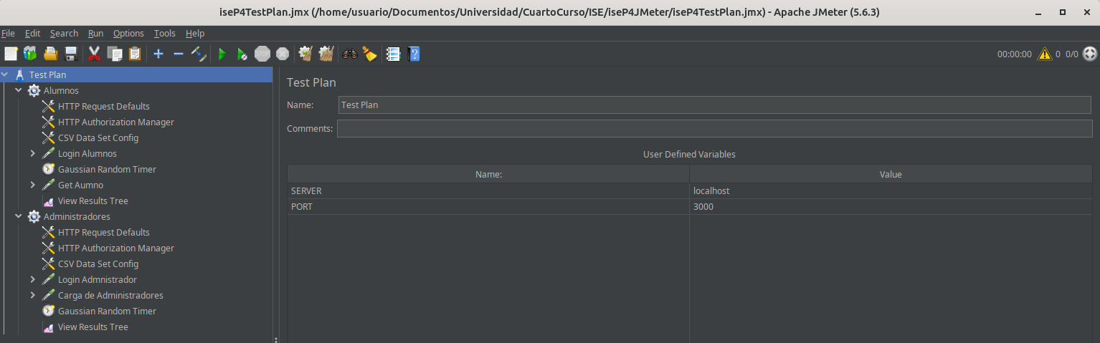

2 Añadimos los Thread Groups:
El Thread Group representa un grupo de hilos o ususarios virtuales que simulan la interacción con el sistema bajo prueba. El ThreadGroup define la configuracion basica para la ejecucion de la prueba de carga, incluyendo el número de hilos, la duración de la prueba y la forma en la que los hilos se comportan en la ejecución.

Para crearlos, Click derecho en Test Plan > Add > Threads (Users) > Thread Group.
Vamos a crear dos como pide el ejercicio. Una vez creados a uno le ponemos el nombre de alumnos y le indicamos que queremos 10 hilos y al otro de administradores y le indicamos que queremos 3 hilos como pide el ejercicio.

En la pantalla del Thread Group aparece:
- Number of threads: número de hilos que se ejecutarán simultáneamente, cada hilo simula un usuario que envía solicitudes al servidor.
- Ramp-Up period: Tiempo en segundos que JMeter tardará en poner en marcha todos los hilos que hay en number of thread.
- Loop Count: número de veces que cada hilo ejecutará el conjunto de acciones definidas es el plan de prueba
Ejemplos:
- Number_of_thread=100 y Ramp-Up_Period=100 → 1 hilo por segundo
- Number_of_thread=100 y Ramp-Up_Period=50 → 2 hilos por segundo
- Number_of_thread=50, Ramp-Up_Period=100, Loop_Count=10 → 1 hilo cada dos segundos y cada hilo ejecutará el plan de prueba 10 veces → se ejecuta 500 veces.
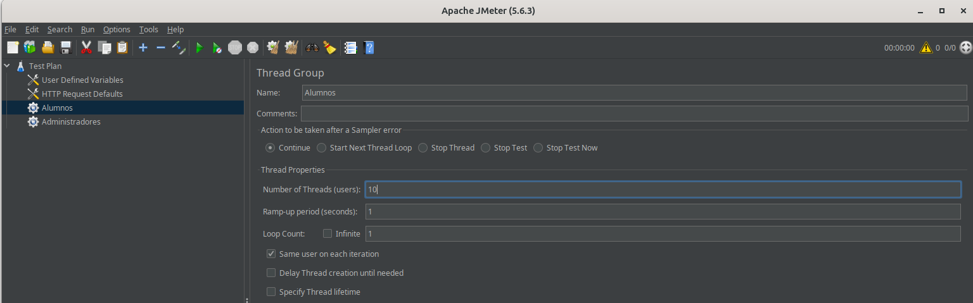
3. Añadir HTTP Request Defaults para Alumnos y administradores
Click derecho en GroupThreads > Add Config Element > HTTP Request Defaults

Una vez dentro indicamos Server Name or IP: ${SERVER}, Port Number: ${PORT} y Protocol: http. Esto sirve para definir valores por defecto para las peticiones HTTP dentro del mismo ámbito (por ejemplo, dentro de un Thread Group). Por ejemplo, si haces un HTTP Request con sólo el path /auth/login, JMeter lo resolverá como:
http://localhost:3000/auth/login

4. Añadir HTTP Authorization Manager para alumnos y administradores
Click derecho en GroupThreads > Add Config Element > HTTP Authorization Manager

Una vez dentro indicamos Username: etsiiApi y Password: laApiDeLaETSIIDaLache. Este usuario y contraseña se usan para autenticarte en el endpoint

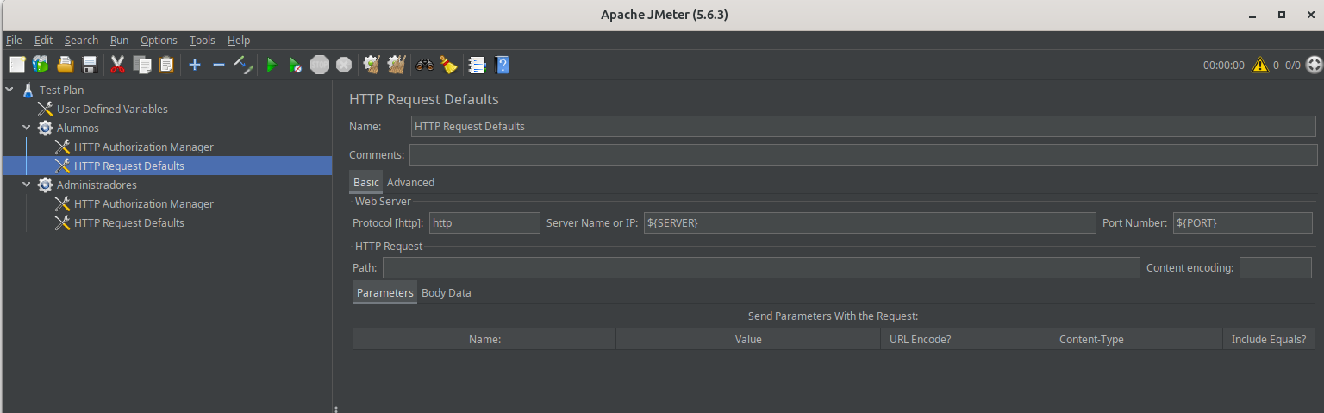
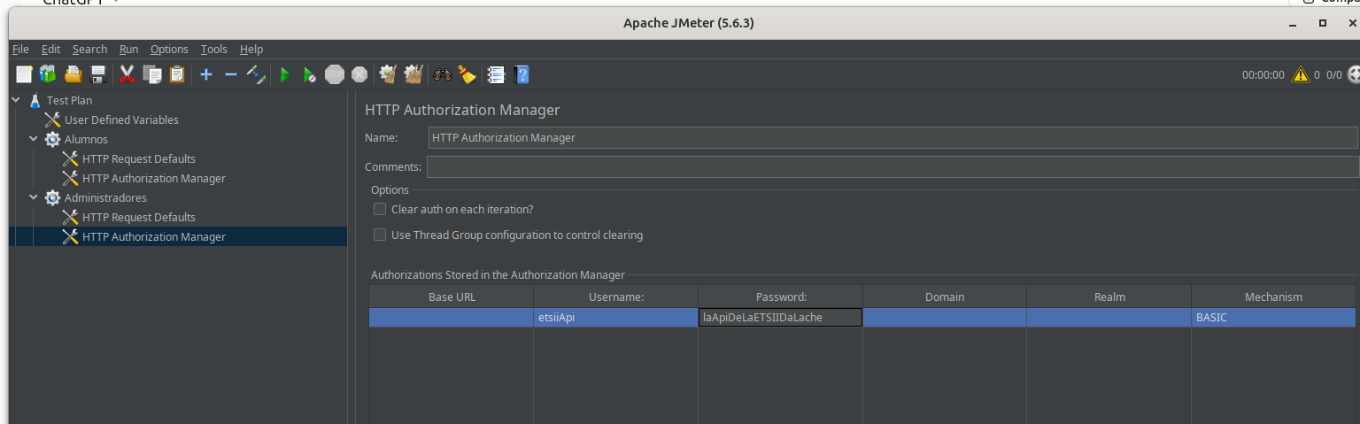

Impotante: Añadir http://${SERVER}:${PORT}/api/v1/auth/login en BaseUrl

Una vez realizada esta configuración previa, vamos con el grupo de hilos alumnos. Vamos a hacer lo siguiente:

1. Añadir CSV Data Set Config
Esto sirve para que cada hilo lea un login y password distintos desde el CSV.

Clic derecho sobre Alumnos > Add > Config Element > CSV Data Set Config
Una vez creado lo completamos así:
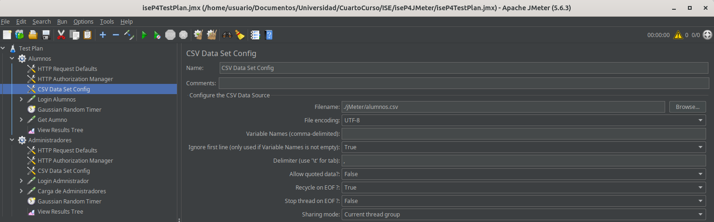

Accediendo con un navegador a http://\<IPDockerContainer>:3000 (ej.- http://localhost:3000) se presenta la descripción básica de la api. Se tratan de dos métodos:
* /auth/login: Permite identificarse al usuario como Alumno o Administrador. El acceso a este servicio está protegido por Http BasicAuth. Una vez autenticado, se obtiene un [JWT](https://jwt.io) Token para ser empleado en el servicio de alumno.
* /alumnos/alumno: Devuelve el registro de calificaciones del alumno. Los administradores pueden consultar los datos de cualquier alumno. Los alumnos solo los propios. Se debe proporcionar un JWT válido (obtenido en el login) que portará la identidad (autenticación) y rol (autorización) del usuario.

El ejercicio nos dice esto también. Para ello vamos a realizar lo siguiente:

2. Petición /auth/login

Click derecho sobre Alumnos > Add > Sampler > HTTP Request

Una vez dentro rellenamos de esta manera:
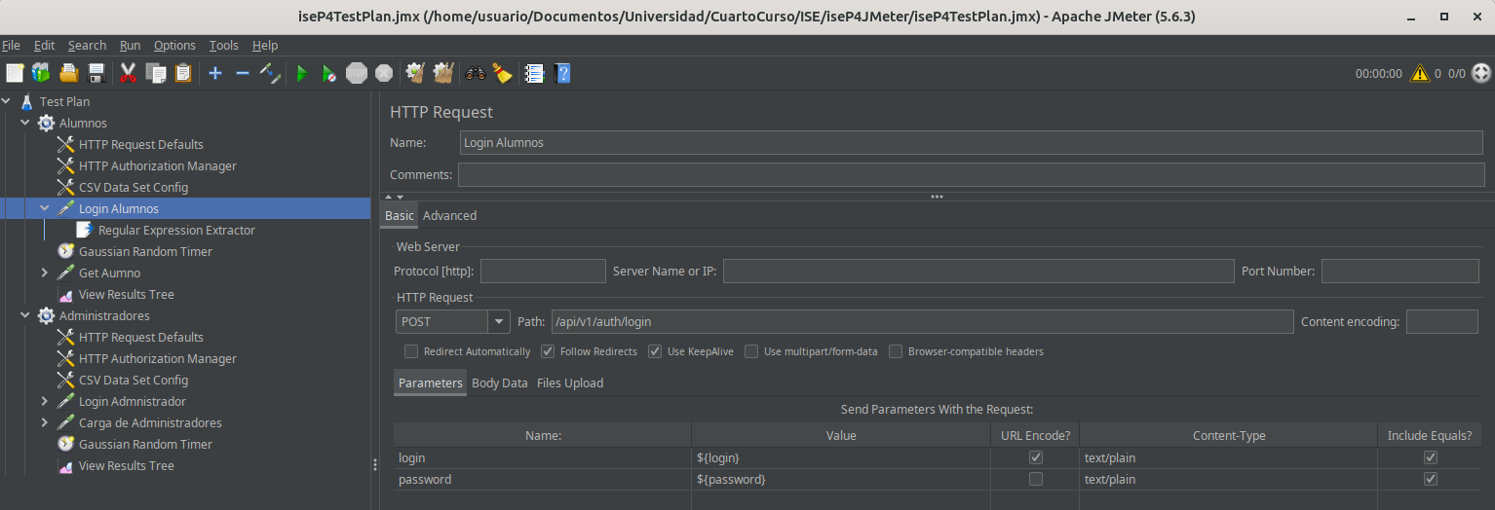

Este paso simula el inicio de sesión de un alumno. Con HTTP Request, lo que hacemos es mandar una petición POST a /api/v1/auth/login. Usamos los valores login y password de cada alumno desde el archivo CSV(Login Alumnos esta dentro de CSV Data Set Config).
Usa autenticación básica (etsiiApi:laApiDeLaETSIIDaLache)

Tras esto recibes una respuesta JSON parecida a:
{
"token": "eyJhbGciOiJIUzI1NiIsInR..."
}
Ese token es la clave para que el alumno pueda consultar su información en el siguiente paso.

3. Extraer token con JSON Extractor
Click derecho sobre Login Alumnos (el HTTP Request) > Add > Post Processors > Regulr Expresin Extractor

Una vez creado lo configuramos de la siguiente manera:

Con esto, guardamos automáticamente el token JWT de la respuesta JSON del login.
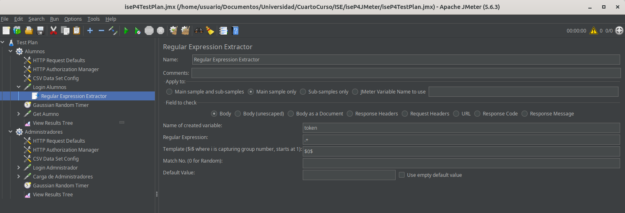
Ese token se guarda en una variable de JMeter llamada ${token} y se puede usar en pasos posteriores, por ejemplo, en la cabecera de autenticación del segundo request.

4. GET
Este paso simula lo que haría un alumno una vez que se ha autenticado:
- Ya tenemos el token JWT obtenido del login (/auth/login).
- Ese token te identifica y te autoriza como el alumno correspondiente.
- Ahora,hay que hacer una petición a la API protegida para obtener tus propias calificaciones.

Click derecho sobre Alumnos > Add > Sampler > HTTP Request

Una vez dentro configuramos de la siguiente manera:
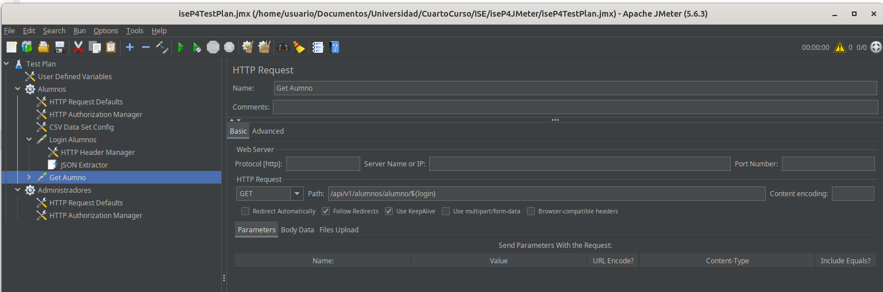
Añadimos la cabecera también: Click derecho sobre Get Alumno > Add > Config Element > HTTP Header Manager

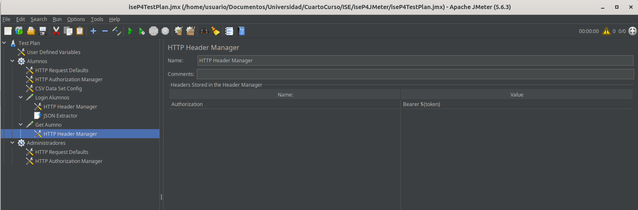

ya hemos acabado con los alumnos, vamos ahora con los administradores:

1. Añadir CSV Data Set Config
Esto sirve para que cada hilo lea un login y password distintos desde el CSV.

Clic derecho sobre Administradores > Add > Config Element > CSV Data Set Config
Una vez creado lo completamos así:
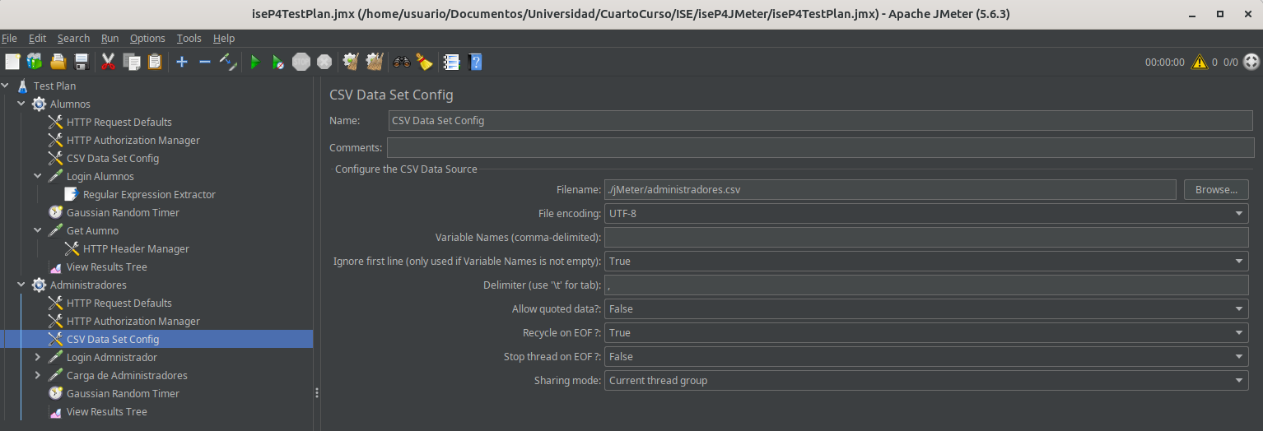
2. Petición /auth/login

Click derecho sobre Admistradres > Add > Sampler > HTTP Request

Una vez dentro rellenamos de esta manera:
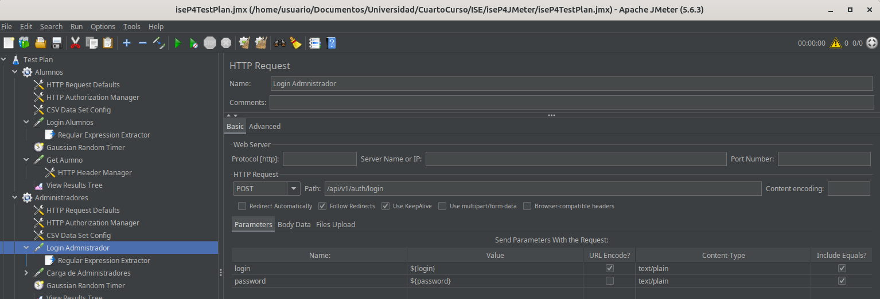

3. Extraer token con JSON Extractor
Click derecho sobre Login Administrador (el HTTP Request) > Add > Post Processors > Regular expression Extractor

Una vez creado lo configuramos de la siguiente manera:

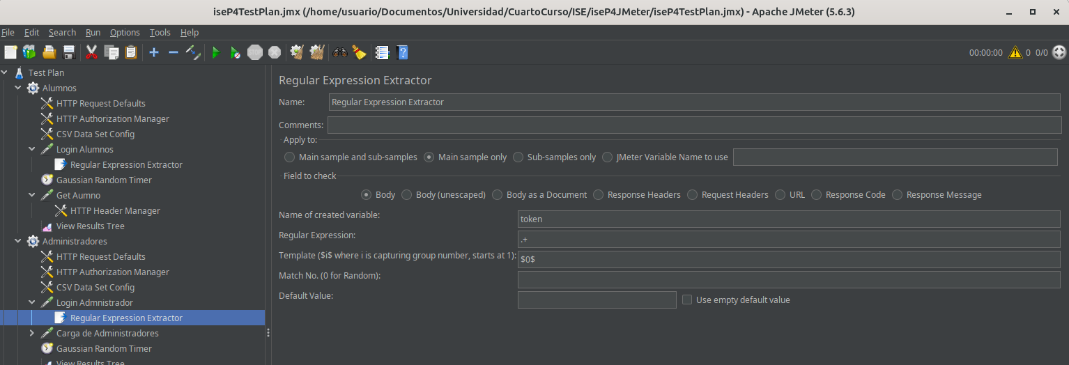

4. Access Log Sampler:

El ejercicio nos dice lo siguiente: La carga de accesos de administradores se modelará empleando el registro de accesos del archivo apiAlumno.log

Eso es lo que vamos a hacer en este apartado. Nos dicen que el comportamiento del administrador ya está definido en ese archivo: las rutas que visita, cuántas veces y en qué orden.
Entonces, en lugar de crear manualmente cada petición, vamos a usar log como fuente de tráfico para que JMeter lo reproduzca.

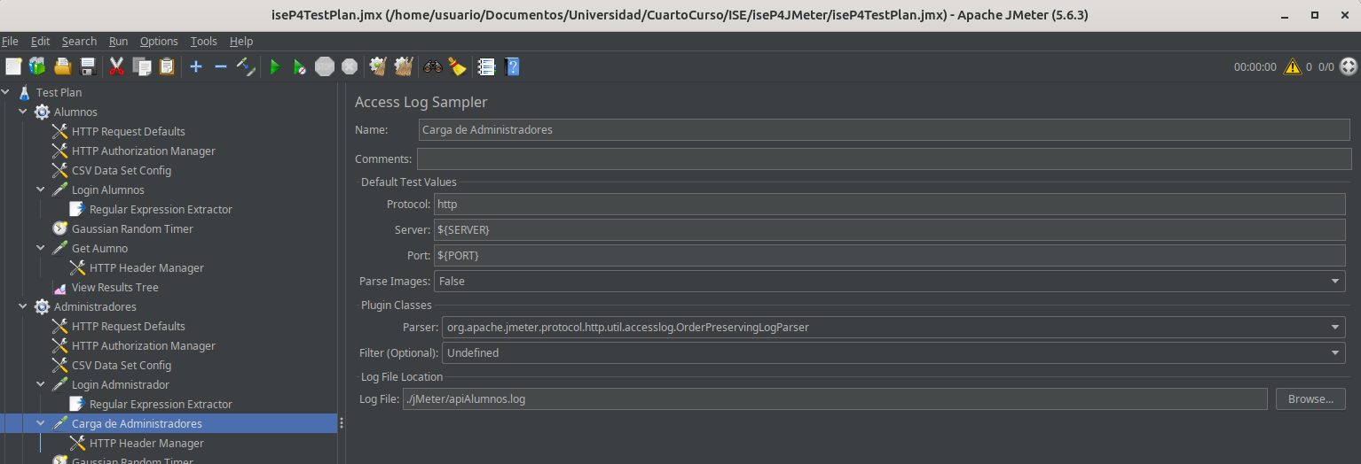
Clic derecho sobre Thread Group > Add > Sampler > Access Log Sampler y lo configuramos asi:

También tenemos que añadir un header manager para el token. Ya que todas las peticiones del log deben incluir el header:
Authorization: Bearer ${token}

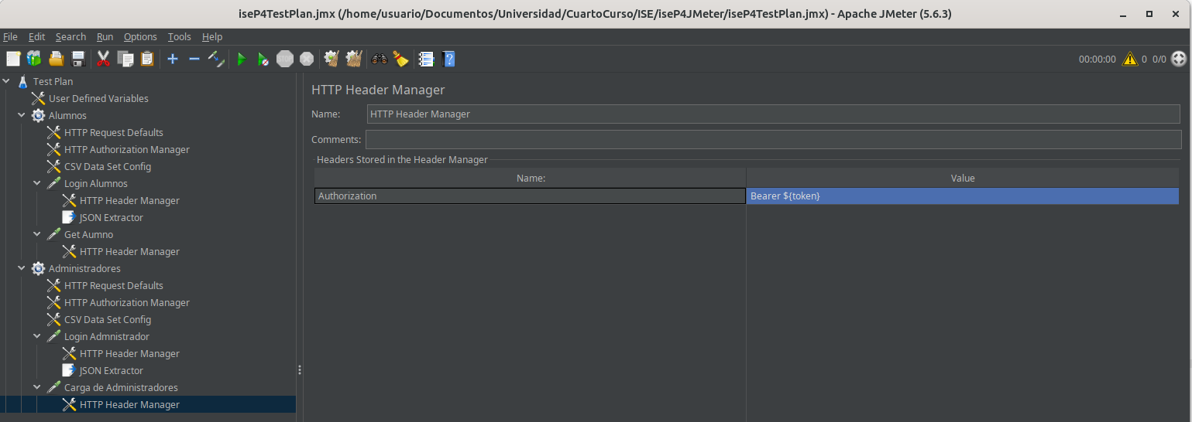

Una vez que tenemos toda la estructura, tenemos que ejecutar por línea de comandos (sin interfaz gráfica) para validar que todo funciona correctamente. Importante primero guardar el plan.

Ahora nos vamos a poner en la carpeta bin del directorio de cuando nos instalamos jmeter y vamos a ejecutar lo siguiente:
→ ./jmeter -n -t /home/usuario/Documentos/Universidad/CuartoCurso/ISE/iseP4JMeter/iseP4TestPlan.jmx -l /home/usuario/Documentos/Universidad/CuartoCurso/ISE/iseP4JMeter/resultado.jtl -e -o /home/usuario/Documentos/Universidad/CuartoCurso/ISE/iseP4JMeter/html

Explicación:

-n → modo no-GUI .
-t → ruta al archivo .jmx (el Test Plan).
-l → archivo de resultados .jtl.
-e → genera reporte HTML.
-o → carpeta donde guardar el reporte HTML generado.

4. Monitoring
- top
Herramienta clásica de monitorización en sistemas Unix/Linux. Muestra en tiempo real métricas sobre procesos y uso de recursos del sistema (CPU, memoria, etc.). Muy utilizada por administradores de sistemas por su disponibilidad, simplicidad y compatibilidad con entornos sin interfaz gráfica (CLI). Es esencial para monitorizar el estado del sistema.

- htop
Variante mejorada de top con visualización extendida e interfaz más interactiva y amigable.

- Comandos relacionados
uptime, free, vmstat: Comandos que también acceden a información de monitorización del sistema. Son útiles para automatización porque devuelven resultados más concretos y legibles por scripts.

- Sistema de ficheros /proc
Fuente clave de datos de monitorización.

Archivos importantes:

/proc/loadavg: carga del sistema.

/proc/meminfo: uso de memoria.

/proc/uptime: tiempo de actividad.

/proc/vmstat: estadísticas de memoria virtual.

/proc/cpuinfo: detalles del procesador.

/proc/<processId>: información específica de cada proceso en ejecución.

4.1.1.- Ejercicio Opcional. Stress + Top.
Simule una carga de trabajo en su equipo anfitrión o en un MV empleando el programa stress [31]. Monitorice con Top (o Htop) la evolución de la carga y justifique razonadamente los valores obtenidos.

Empezamosinstalando stress, que permite evaluar y probar el rendimiento de los sistemas linux en diversas condiciones. Es una herramienta simple pero poderosa diseñada para imponer una cantidad configurable de CPU, memoria, E/S o estrés en disco en un sistema Linux. Al simular cargas de trabajo pesadas, permite a los administradores observar cómo responde el sistema bajo presión.
→ sudo apt install stress

Comandoe ejemplo:
→ stress --cpu 4 --io 2 --vm 2 --vm-bytes 128M --timeout 60s
Esto hace lo siguiente durante 60 segundos:

--cpu 4: utiliza 4 procesos de carga de CPU.

--io 2: genera carga de E/S con 2 procesos.

--vm 2: usa 2 procesos que reservan y acceden a memoria virtual

--vm-bytes 128M: cada proceso de memoria usa 128 MB.

En una segunda terminal, ejecutamos
→ top(o htop)

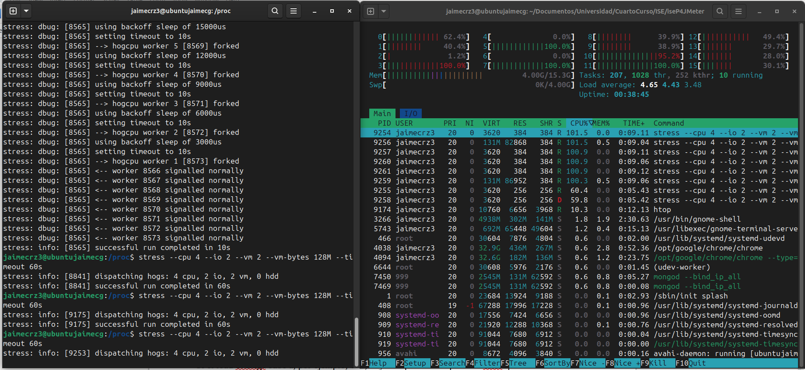
Justificación razonada de los valores:
1. Load average:
Representa la cantidad de procesos en cola de ejecución. Como usamos --cpu 4, el load average supera 4, dependiendo de los núcleos disponibles.
Si tienes 4 núcleos, un load average de 4 o menos significa que el sistema está totalmente ocupado, pero no saturado.
Si el load average sube a, por ejemplo, 6–8, hay más procesos esperando CPU que núcleos disponibles.

2. %CPU:
Cada hilo de stress ocupa cerca de 100% de un núcleo. En una máquina con 4 núcleos, puedes llegar a ver un 400% de uso total de CPU (en htop, sumando hilos). Esto es esperado y correcto según el número de procesos solicitados.

3. %MEM:
Los procesos --vm y --vm-bytes reservan memoria y generan actividad de RAM.
Se ve un aumento en la memoria usada y posiblemente actividad de swap si no hay suficiente RAM libre.

-----------------------------------------------------------------------------------------------------------------------

Cron es un administrador de tareas de Linux que permite ejecutar comandos en un momento determinado, por ejemplo, cada minuto, día, semana o mes. Si queremos trabajar con cron, podemos hacerlo a través del comando crontab. Este servicio se puede controlar con systemctl. Cron no se activa si el ordenador está apagado.
¿Qué es crontab? Es un archivo de texto donde se listan todas las tareas que deben ejecutarse y el momento en el que deben hacerlo. Se encuentra en /etc/crontab.

A continuación podremos ver las diferentes opciones del crontab:
crontab -e: edita el archivo crontab de un usuario. Cada línea que se configure será una tarea Cron.
crontab -l: lista el archivo crontab del usuario, con todas sus tareas configuradas.
crontab -r: elimina el archivo crontab de un usuario. El borrado no es recuperable.
Formato: Minuto Hora Dia-del-Mes Mes Dia-de-la-Semana Comando-a-Ejecutar
(Si en lugar de un número utilizamos un asterisco, el comando indicado se ejecutará cada minuto, hora, día de mes, mes o día de la semana)

4.2.1.- Ejercicio Opcional. Tarea periódica con cron.
Empleando cron y el utilidad logger. Programe una tarea periódica en su
espacio de usuario que genere un mensaje de log ccon la etiqueta “ISE” y cuyo
texto tenga la forma “<SusIniciales>: <Fecha y hora actual> – <Carga actual del
Sistema>”.

El comando que queremos ejecutar es:

→ logger -t ISE "JCG: $(date '+%Y-%m-%d %H:%M:%S') – $(cat /proc/loadavg)"
Este comando hace lo siguiente:

logger: escribe en el log del sistema (/var/log/syslog en Debian/Ubuntu).

-t ISE: define la etiqueta del log como ISE.

$(date '+%Y-%m-%d %H:%M:%S'): genera la fecha y hora actual.

$(cat /proc/loadavg): extrae la carga del sistema.

Ahora vamos a editr el crontab
→ crontab -e

Agregamos esta linea:
→ */1 * * * * logger -t ISE "JCG: $(date '+\%Y-\%m-\%d \%H:\%M:\%S') – $(cat /proc/loadavg)"

Importante el /%, a que % tiene un significado especial en crontab. Esta linea se va ejecutar cada minuto.

Ahora tenemos que checkear los logs
→ grep ISE /var/log/syslog
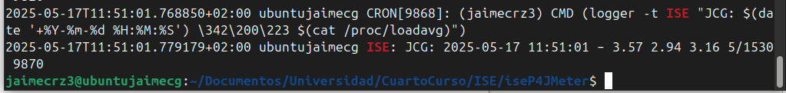

Donde 3.57 2.94 3.16 es la carga del sistema en los últimos 1, 5 y 15 minutos.

5/1530 es el número de procesos ejecutandose / total.

9870 es el PID del último proceso creado.

Logs del sistema:

1. ¿Qué son los logs del sistema?
Archivos que registran eventos del sistema operativo y servicios instalados. Se usan para monitorización, resolución de problemas y auditoría de seguridad.

2. Ubicación principal de logs en Linux
Directorio: /var/log/. Contiene logs del sistema operativo (ej. messages, secure, cron, btmp, lastlog) y de servicios como Apache o Nginx.

3. Lectura de logs en texto plano
Archivos como secure, messages, cron son de texto plano.

Herramientas comunes para consultarlos: cat, grep, more, less, tail

4. Rotación de logs
Logs antiguos se renombrarán con fechas: cron, cron-20240222, etc.

Esto es el resultado del proceso de rotación, que evita que los logs sean demasiado grandes.

5. logrotate
Programa que rota, comprime y gestiona los logs. Funciona como una tarea periódica usando cron.

Permite rotar por: Tamaño, Antigüedad. Puede ejecutar acciones tras la rotación (por ejemplo, reiniciar servicios).

Archivos de configuración:

General: /etc/logrotate.conf

Específicos por servicio: /etc/logrotate.d/

6. Logs en formato binario
Algunos logs no están en texto plano. Ejemplos: btmp, wtmp → registros de inicio de sesión

Herramientas para verlos: last, who

7. systemd-journald
Servicio que centraliza y gestiona logs en sistemas con systemd. Guarda el "journal" del sistema.

Almacenamiento del journal:
Por defecto: volátil (se pierde al reiniciar, almacenado en /run)

Para hacerlo persistente: Crear el directorio: /var/log/journal. Configurar en: /etc/systemd/journald.conf (Storage=auto en Rocky 9)

Consulta de logs: Comando: journalctl

8. Gestión avanzada de logs
Para entornos grandes se usan soluciones como:

- ELK Stack (Elasticsearch + Logstash + Kibana)

- Datadog

Permiten: Búsqueda avanzada y visualización, Métricas agregadas y correlación de eventos entre múltiples sistemas

4.3.1.- Ejercicio Opcional. Logs de arranque del sistema. Consulte los logs del último arranque de una MV Rocky empleando journalctl. Concretamente, presente mensajes de niveles warning o más importantes.

Como journalctl accede al journal del sistema actual, es decir, los logs de arranque, servicios y kernel del sistema en el que estás ejecutando el comando, abrimosla MV Rocky y ejecutamos:

→ journalctl -b -p warning
Explicación:
-b: muestra solo los mensajes del último arranque del sistema.

-p warning: filtra los mensajes por nivel de prioridad.

Esto incluye: warning, err, crit, alert, emerg.

4.4.- Grafana + Prometheus

¿Qué es Grafana?
Plataforma de visualización de datos que permite crear dashboards con paneles gráficos personalizados. Soporta alertas y se integra con múltiples fuentes de datos.

No recolecta datos por sí misma: necesita conectarse a herramientas como Prometheus.

¿Qué es Prometheus?
Herramienta especializada en recolección y almacenamiento de métricas (monitorización). Optimizada para trabajar con series temporales. Realiza "scraping" (consulta) periódico de endpoints expuestos por otros sistemas.

Provee una interfaz web básica, pero se suele complementar con Grafana para visualización avanzada.

Los tipos de métricas de Prometheus son:
- Counter: tipo de variable que sólo puede incrementarse o reiniciarse a cero. Son contadores, nunca pueden disminuir. Normalmente se usan para contar peticiones HTTP, errores, cantidad de trabajos completados,...
- Gauge: tipo de variable que puede tanto incrementar como decrementar. Son usados para medir el uso de recursos, estados actuales y cualquier métrica que fluctúa.
- Histogram: tipo de métrica avanzada que se utiliza para observar la distribución de valores de una métrica a lo largo del tiempo. Sirve para medir tiempos (de ejecución, de respuesta,...). Presenta una variable de acumulativos, tiene la suma total y divide en cuantiles, generando así percentiles, como ab. Un histograma registra la cantidad de observaciones y la suma de estas, después las distribuye en buckets.
- Summary: igual que histogram pero sin buckets

¿Por qué usar ambos juntos?
Prometheus: recolecta y guarda datos → eficiente y personalizable.

Grafana: visualiza los datos y lanza alertas → muy potente y flexible.

Esta combinación es muy usada en empresas (por ejemplo: en sistemas distribuidos, Kubernetes, microservicios, etc.)

Montar Grafana + Prometheus con Docker

1. Crear un directorio para el proyecto, el archivo docker-compose.yml y el archivo prometheus.yml.

2. Desde el mismo directorio:
→ docker compose up -d
Esto descargará las imágenes (si no están) y levantará ambos servicios.

3. Accede a las interfaces web: Prometheus usa el puerto 9090, Grafana usa el puerto 4000 en el Host y el 3000 en el contenedor:
Prometheus: http://localhost:9090

Grafana: http://localhost:4000
(Usuario/contraseña por defecto: admin / admin — te pedirá cambiarla en el primer acceso)

Importante que si se te crean las carpetas prometheus_data y grafana_data tengan permisos!!!
Si no puedes hacer(igual para grafana):
→ sudo rm -rf prometheus_data
→ mkdir prometheus_data
→ sudo chmod -R 777 prometheus_data

4. Conectar Prometheus como fuente de datos en Grafana
Dentro de la interfaz de Grafana:

Ve a “Connections” > “Add data source”. Elige Prometheus. En la URL, escribe:
http://prometheus:9090
(esto funciona porque ambos servicios están en la misma red de Docker Compose)

Hacer clic en “Save & Test”.

Node Exporter:

La opción de node exporter en Prometheus se define como una herramienta a cargo de la obtención de estadísticas de las aplicaciones bajo el formato que estos sistemas implementan, para luego convertir esas estadísticas en métricas que la plataforma de Prometheus pueda implementar.

Posterior a esto, las estadísticas obtenidas y transformadas en métricas se exponen en una URL que sea compatible con Prometheus.

Su fichero de configuración es node_exporter.service en /etc/systemd/system.

node_exporter es una pequeña herramienta que expone métricas del sistema operativo Linux (uso de CPU, memoria, servicios, discos, red, etc.) en un endpoint que Prometheus puede consultar.

- Imagen Docker: prom/node-exporter

- Expone métricas en: http://localhost:9100/metrics

4.4.1.- Ejercicio Obligatorio. Monitorización con Grafana + Prometheus. Monitorización de Servidor Linux Emplear la plataforma Prometheus + Grafana instalada para monitorizar las prestaciones de un servidor Rocky corriendo en una VM. El alumno/a puede elegir los componentes de Prometheus y Grafana que prefiera o crear nuevos componentes por si mismo/a. No obstante, se sugiere emplear como base el exporter de Linux para Prometheus[56][57], configurado como un servicio [51] y emplear como base algún dashboard predefinido para Grafana [52][53]. Siga las instrucciones de cada dashboard para posibles ajustes en Prometheus. En Granafa vaya a Dashboards → Import y proporcionar el Id del dashboard. El dashboard debe recibir como identificador, el nombre y apellidos del alumno/a en CamelCase junto con el sufijo “Linux”. Por ejemplo, mariaGarciaPerezLinux. Todos los paneles creados se presentarán con un título que contenga las iniciales del alumno/a. Siguiendo con el ejemplo anterior: %CPU (MGP). El alumno/a debe extender el dashboard anterior para incorporar indicadores sobre el el nivel de activación (“Activo”/”Inactivo”, 1/0) de los servicios: SSHD y Apache Httpd en el equipo Linux monitorizado. Además, deberá agregar un nuevo panel sobre el nivel de uso total de la CPU en tanto por ciento (%). A este panel se le asociará una alarma para que se dispare cuando la media del uso de CPU supere el 75% de CPU durante 5 minutos. Ponga de manifiesto el funcionamiento de la alarma empleando alguna herramienta de carga de las vistas en clase (por ejemplo, stress). Para poner de manifiesto el funcionamiento de la monitorización, se adjuntará una memoria en la que se presenten:
- Descripción de la secuencia de pasos realizada para ejecutar el exporter de Linux. Con capturas de pantalla de los pasos seguidos para su ejecución y/o configuración.
- Capturas de pantalla de los monitores de Sshd y Httpd poniendo de manifiesto su comportamiento cuando los servicios están activos e inactivos.
- Captura de pantalla del monitor de uso de CPU antes y después de lanzar la carga de CPU.
- Captura de pantalla del comando empleado para disparar la carga de CPU.
- Captura de pantalla que ponga de manifiesto el disparo de la alarma asociada al monitor de CPU.

Nos piden “emplear como base algún dashboard predefinido para Grafana.” Vamos a usar:
https://grafana.com/grafana/dashboards/1860-node-exporter-full

ID del dashboard: 1860. En Grafana → Dashboards → Import → pegamos 1860.

Seleccionamos Prometheus como datasource y confirmamos.

Ahora nos piden que “El dashboard debe recibir como identificador, el nombre y apellidos del alumno/a en CamelCase junto con el sufijo “Linux”. Por ejemplo, mariaGarciaPerezLinux. Todos los paneles creados se presentarán con un título que contenga las iniciales del alumno/a. Siguiendo con el ejemplo anterior: %CPU (MGP).”

1. Cambiar el nombre del dashboard:

Arriba a la derecha haz clic en el icono del engranaje (Dashboard settings). Cambiamos el campo Name JaimeCorzoGaldoLinux
Hacemos clic en Save dashboard.

2. Cambiar los títulos de los paneles:

En el dashboard, seleccionamos cualquier panel (como "%CPU"). Hacemos clic en el título del panel → selecciona Edit.

En la parte superior cambiamos el título por ejemplo a: %CPU (JCG)
Hacer clic en Apply

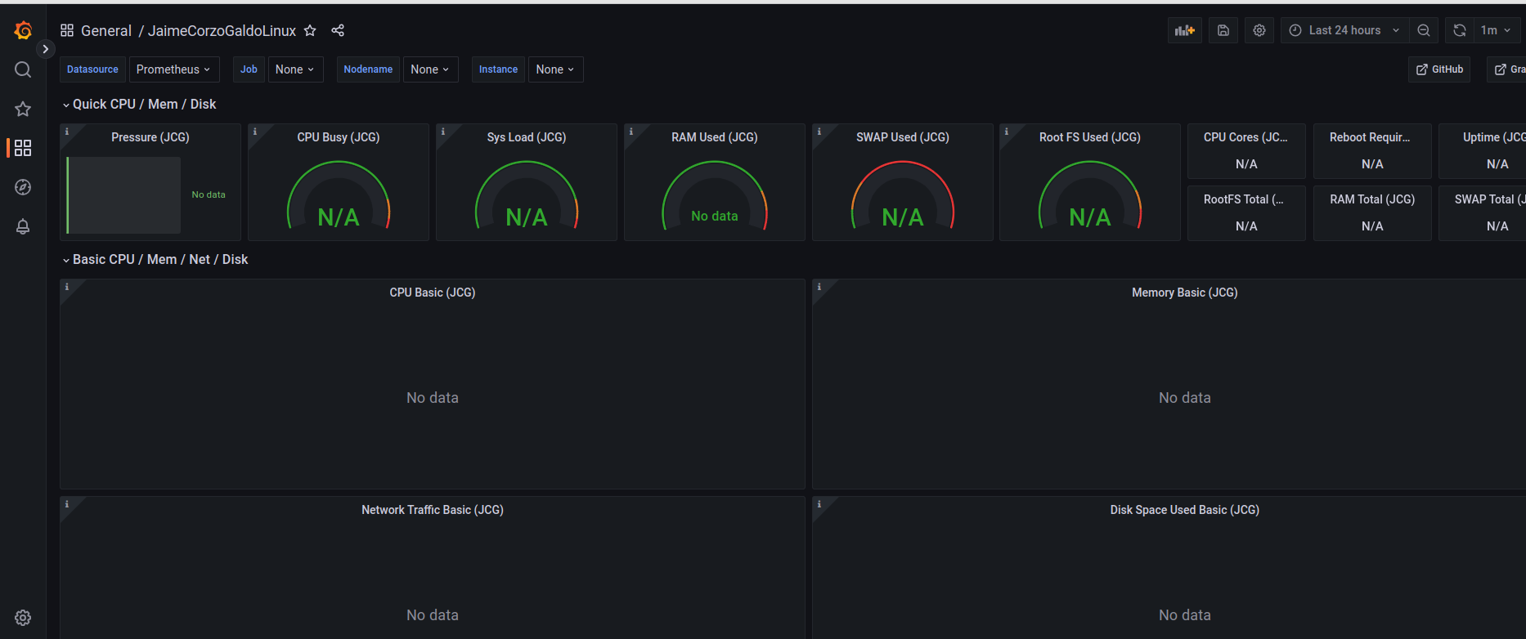
Ahora vamos a añadir al docker-compose.yml: Usamos un contenedor para que poder simular cómo sería el monitoreo de una VM Linux como Rocky Linux.
donode_exporter:
image: prom/node-exporter:latest
container_name: node_exporter
restart: unless-stopped
network_mode: "host"
pid: "host"
command:
- '--path.rootfs=/host'
- '--collector.systemd'
volumes:
- /:/host:ro,rslave
- /proc:/host/proc:ro
- /sys:/host/sys:ro
Esto lanza node_exporter y hace accesible sus métricas desde Prometheus.

Además en prometheus.yml añadimos:
scrape_configs:
- job_name: "node_exporter"
static_configs:
- targets: ["192.168.56.101:9100"]

ya que Prometheus no detecta automáticamente de dónde sacar métricas. Necesita que tú le digas dónde buscar. Esta parte le dice:
“Haz scrape (consulta periódica) cada 5s a node_exporter en el puerto 9100”.

Ahora nos piden “El alumno/a debe extender el dashboard anterior para incorporar indicadores sobre el el nivel de
activación (“Activo”/”Inactivo”, 1/0) de los servicios: SSHD y Apache Httpd en el equipo Linux
monitorizado.”

Vamos a empezar creando el panel, para Estado SSHD (JCG) .
1. Creamos un panel vacio
2. Datasource (arriba de la consulta): asegúrate de que esté seleccionado Prometheus.
3. Añadimos una query: node_systemd_unit_state{name="sshd.service", state="active"}
4. Justo arriba de “Panel options”, hay un ícono con una gráfica (tipo de panel) o un botón que dice “Time series”, o algo similar (es el tipo de visualización por defecto). Haz clic sobre él para cambiar la visualización. Escoge “Stat”.
5. Cambia Title por Estado SSHD (JCG)
6. Apply

Igual para Estado HTTPD (JCG) con node_systemd_unit_state{name="httpd.service", state="active"}

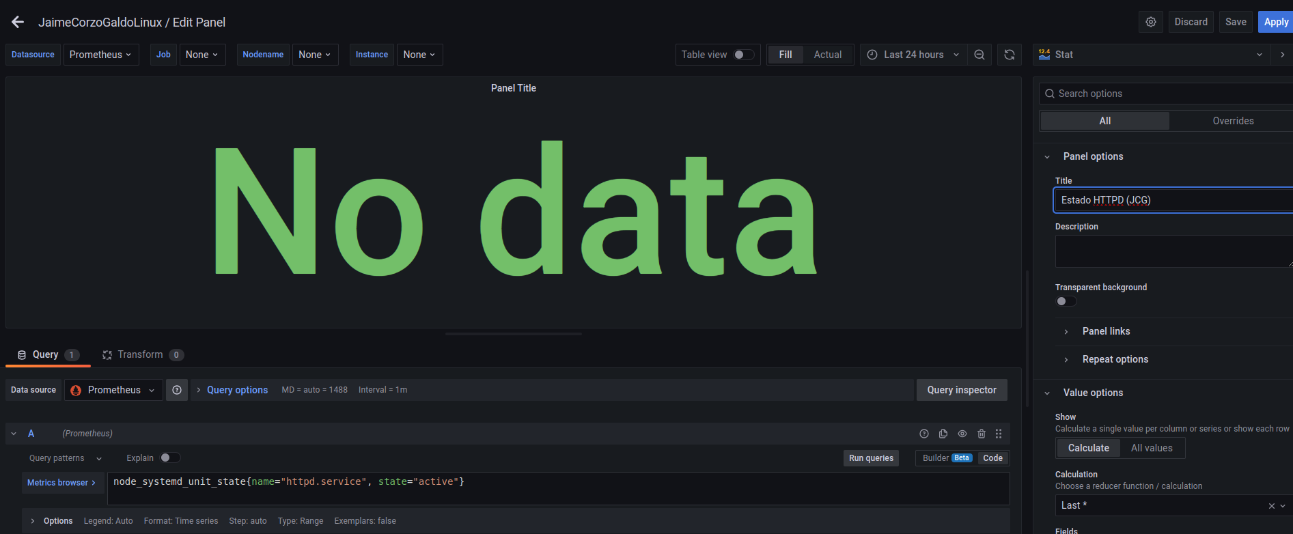
Ahora tenemos que hacer más cambios con el node_exporter, ya que el node_exporter que estamos lanzando por Docker solo ve el contenedor, no el sistema Rocky Linux (VM).

1. Abrimos la MV Rocky
2. Por comodidad me voy a conectar por ssh desde una terminal en ubuntu
→ ssh -p 2222 jaime@192.168.56.101 (por algun motivo sshd esta escuchando en el puerto 2222)
3. Descargamos node_exporter:
→ sudo dnf install -y wget
→ wget https://github.com/prometheus/node_exporter/releases/download/v1.8.1/node_exporter-1.8.1.linux-amd64.tar.gz
4. Instalamos tar para decomprimir
→ sudo dnf install -y tar
→ tar -xzf node_exporter-1.8.1.linux-amd64.tar.gz
→ cd node_exporter-1.8.1.linux-amd64
→ sudo mv node_exporter /usr/local/bin/
5. Editar el archivo node_exporter.service
→ sudo vi /etc/systemd/system/node_exporter.service
Presiona i para entrar en modo insertar, y luego pega esto:

[Unit]
Description=Node Exporter
After=network.target

[Service]
User=nobody
ExecStart=/usr/local/bin/node_exporter --web.listen-address="0.0.0.0:9100" --collector.systemd

[Install]
WantedBy=default.target

Para finalizar: Presiona Esc, Escribe :wq y presiona Enter para guardar y salir.

6. Habilitar y arrancar el servicio:
→ sudo systemctl daemon-reexec
→ sudo systemctl daemon-reload
→ sudo systemctl enable node_exporter
→ sudo systemctl start node_exporter

7. Comprobamos:
→sudo systemctl status node_exporter
8. Si nos da error porque no tenemos permisos
→ sudo chmod +x /usr/local/bin/node_exporter
→ sudo systemctl restart node_exporter
→ sudo systemctl status node_exporter
9. También puede ser que Rocky Linux tiene SELinux activo por defecto y puede impedir la ejecución de binarios en /usr/local/bin.
→ getenforce
Si devuelve, enforcing, probablemente está bloqueando la ejecución.
→ sudo setenforce 0
→ sudo systemctl restart node_exporter
→ sudo systemctl status node_exporter
En mi caso, este era el problema.
10. Comprobamos que responda:
→ curl http://localhost:9100/metrics

Voy a reiniciar tanto prometheus como grafana para que se apliquen los cambios
→ docker compose down

Nos faltaria por hacer:
“Además, deberá agregar un nuevo panel sobre el nivel de uso total de la CPU en tanto por ciento (%). A este panel se le asociará una alarma para que se dispare cuando la media del uso de CPU supere el 75% de CPU durante 5 minutos. Ponga de manifiesto el funcionamiento de la alarma empleando alguna herramienta de carga de las vistas en clase (por ejemplo, stress). ”

Para ello vamos a empezar creando un folder, porque nos lo ovan a pedir cuando creemos la alarma:
Dashboard > NewFolder (yo le he puesto de nombre AlertasCPU)

En Grafana, creamos un nuevo panel tipo Time Series.

Título: %CPU Total (JCG)

Consulta:
100 - avg by (instance) (irate(node_cpu_seconds_total{mode="idle"}[5m])) * 100

node_cpu_seconds_total{mode="idle"}

Métrica de Prometheus que muestra el tiempo total que la CPU ha estado inactiva (idle), acumulado desde el arranque del sistema.

{mode="idle"} filtra solo el modo idle (no ocupado).

irate(...[5m])

Calcula la tasa de cambio instantánea por segundo del contador, en los últimos 5 minutos.

Es decir, cuántos segundos por segundo la CPU ha estado inactiva en ese intervalo.

Esto te da un número entre 0 y 1 (proporción de tiempo de CPU en idle).

avg by (instance) (...)

Agrupa los resultados por instance (habitualmente, cada servidor o nodo).

Calcula el promedio de todas las CPUs de una misma instancia.

100 - (...) * 100

Convierte esa proporción de tiempo en idle a porcentaje y le resta de 100.

Resultado: porcentaje de uso de CPU → cuanto menos idle, más utilizada.

Guardamos y para ese mismo panel le damos a añadir alarma y la configuramos asi:
En la parte de "Conditions":
WHEN last() OF A IS ABOVE 75 (en A esta el query del panel)

→ Esto significa: Si el último valor de la consulta A está por encima de 75.

En el campo:
Evaluate every: 1m (cada minuto)
For: 5m (durante 5 minutos seguidos)

→ Esto asegura que la alerta solo se dispare si la CPU está por encima del 75% durante al menos 5 minutos.

Por ultimo en Folder y Group ponemos AlertasCPU y guardamos.

Ya podemos usar la herramienta stress para simular carga en la CPU y ver si la alerta se dispara:
→ sudo dnf install epel-release -y
→ sudo dnf install stress -y
→ stress --cpu 4 --timeout 600
Esto simula carga con 4 procesos durante 10 minutos. Ponemos 600 segundos porque la alarma que tenemos configurada salta si la media de uso de la CPU de los últimos 5 minutos es mayor del 75%, luego puede ocurrir que sean necesarios más de 5 minutos para que la media llegue a dichos valores.

SI VOLVEMOS A ENTRAR Y SALE NO DATA EN GRAFANA, RECRDAR EL SUDO SET ENFORCE 0 sudo systemctl restart node_exporter Y sudo systemctl start sshd, sudo systemctl enable sshd, sudo systemctl start httpd, sudo systemctl enable httpd

Monitorización de API WEB

La aplicación empleada en apartado anterior para la prueba de carga, expone en el path “/metrics” los indicadores de NodeJS para Prometheus. Para más información, el exporter de Prometheus de la API Web se ha generado empleando los componentes estandar: prom-client [54]y express-prom-bundle [55]. Cree un nuevo Dashboard con algunas de las métricas expuestas. Para el dashboard emplee como nombre su nombre y apellidos en CamelCase seguido del sufijo API. Por ejemplo, anaTorrentRamonetAPI. Todos los paneles creados se presentarán con un título que contenga las iniciales del alumno/a. Siguiendo con el ejemplo anterior: %Memoria (ATR). Cree un monitores para las siguientes métricas:
- Tiempos de respuesta de los endpoints de la API (http_request_duration_seconds_bucket)
- Memoria disponible (nodejs_heap_size_total_bytes) vs la usada actualmente (nodejs_heap_size_used_bytes)
- Uso de CPU (process_cpu_seconds_total)
Realice una memoria de prácticas en la que se ponga de manifiesto la ejecución de la prueba de carga diseñada para Jmeter y se aprecie el efecto de la misma en los monitores anteriormente descritos. Entregables para este ejercicio: Memoria en formato PDF con las capturas solicitadas en la monitorización del servidor linux. Memoria en formato PDF con las capturas solicitadas en la monitorización de la API web. Configuración de scraping de Prometheus (vista en : prometheus.yaml) Definición de los dos dashboards de Grafana. Para esto último, debe emplear la opción de “Share Dashboard or Panel” y exportar el Dashboard con la opción “Export for sharing externally”.

Nos dicen que la aplicación de JMeter (una API creada con Node.js) tiene una ruta especial llamada /metrics. Esa ruta muestra métricas que Prometheus puede leer. Para lograr esto, se usaron dos librerías estándar de Node.js: prom-client y express-prom-bundle.

- Node.js es un entorno de ejecución de JavaScript que permite ejecutar código JavaScript fuera del navegador, es decir, en el servidor. Se usa para crear aplicaciones web, APIs, servidores, scripts, etc.
- prom-client es una librería para Node.js que te permite crear y exponer métricas personalizadas o automáticas para Prometheus. Por ejemplo, se puede usar prom-client para medir cuántas veces se llama a una función, cuánto tarda una operación, cuánta memoria se está usando, etc.
- express-prom-bundle es un middleware (es decir, una función que se ejecuta entre la petición del cliente y la respuesta del servidor). Esta librería recopila automáticamente métricas útiles de las peticiones HTTP: Cuántas peticiones recibe tu API, cuánto tardan en responder los endpoints, ué códigos de respuesta se devuelven (200, 404, 500...)
También crea automáticamente el endpoint /metrics para que Prometheus pueda hacer scraping de los datos.

Vamos a empezar verificando que:
1. Podemoss acceder a http://localhost:3000/metrics (una vez hecho docker composeup -d de la carpeta de iseP4JMeter)

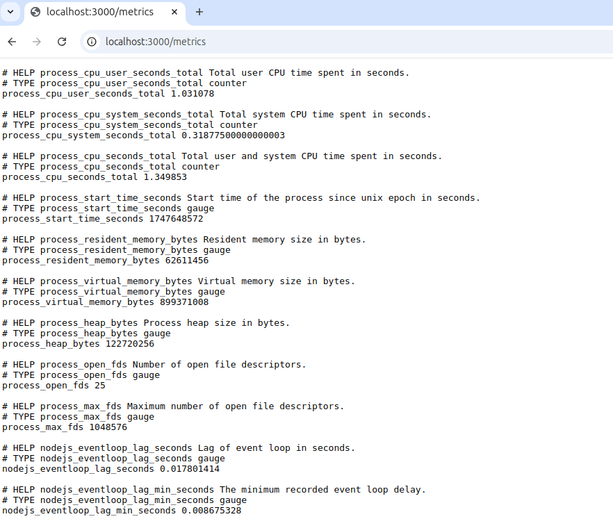
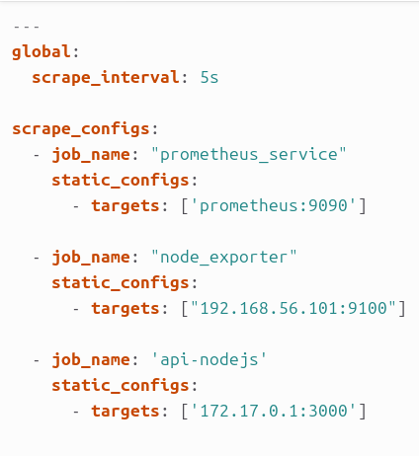
2. Ahora en el archivo prometheus.yml, añadimos una entrada para hacer scraping de ese /metrics. Donde 172.17.0.1 es la ip del docker, se puede comprobar con
→ ip a

El problema de usar localhost:3000 es que Prometheus está corriendo dentro de un contenedor de Docker,entonces localhost se refiere al contenedor de Prometheus, no a la host machine.

4. Para usar tanto grafana y prometheus como la aplicación de jmeter, vamos unificar el docker-compose y vamos a traer los archivos y carpetas(menos el docker-compse.yml) de iseP4JMeter a la carpeta de progra(donde esta prometheus.yml)
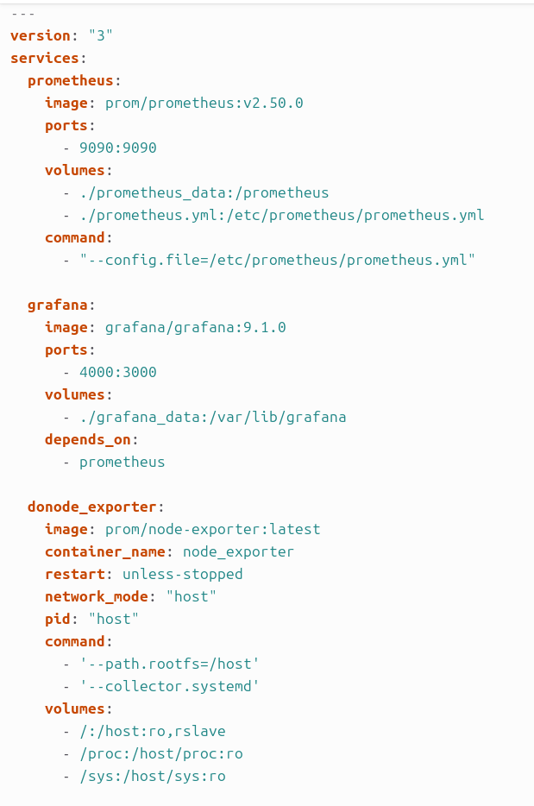

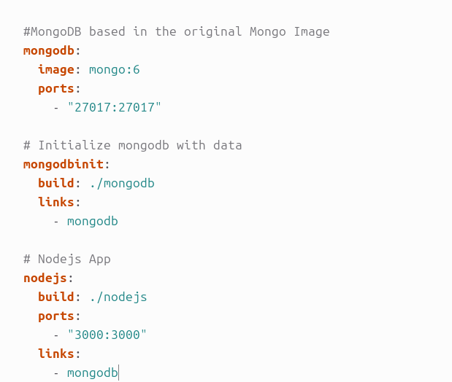

4. Reiniciamos Docker:

→ docker compose down
→ docker compose up -d

4. Verificamos que está el job “api-nodejs” en el status de Prometheus (localhost:9090/status)

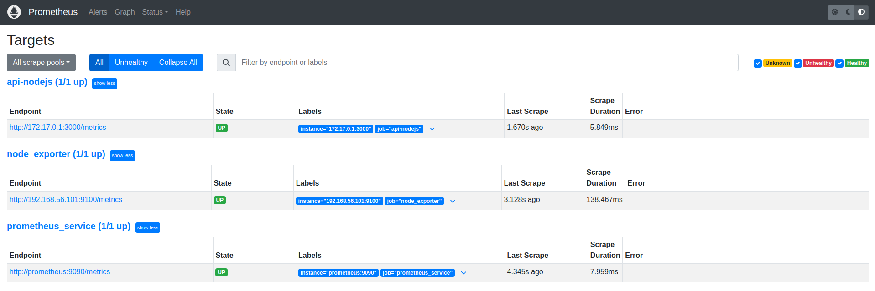

Ahora nos piden “Cree un nuevo Dashboard con algunas de las métricas expuestas.”

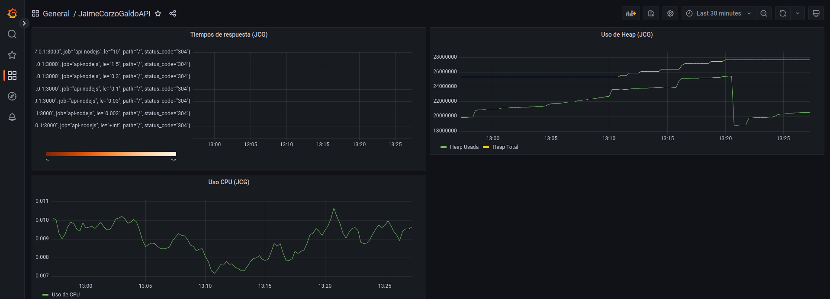

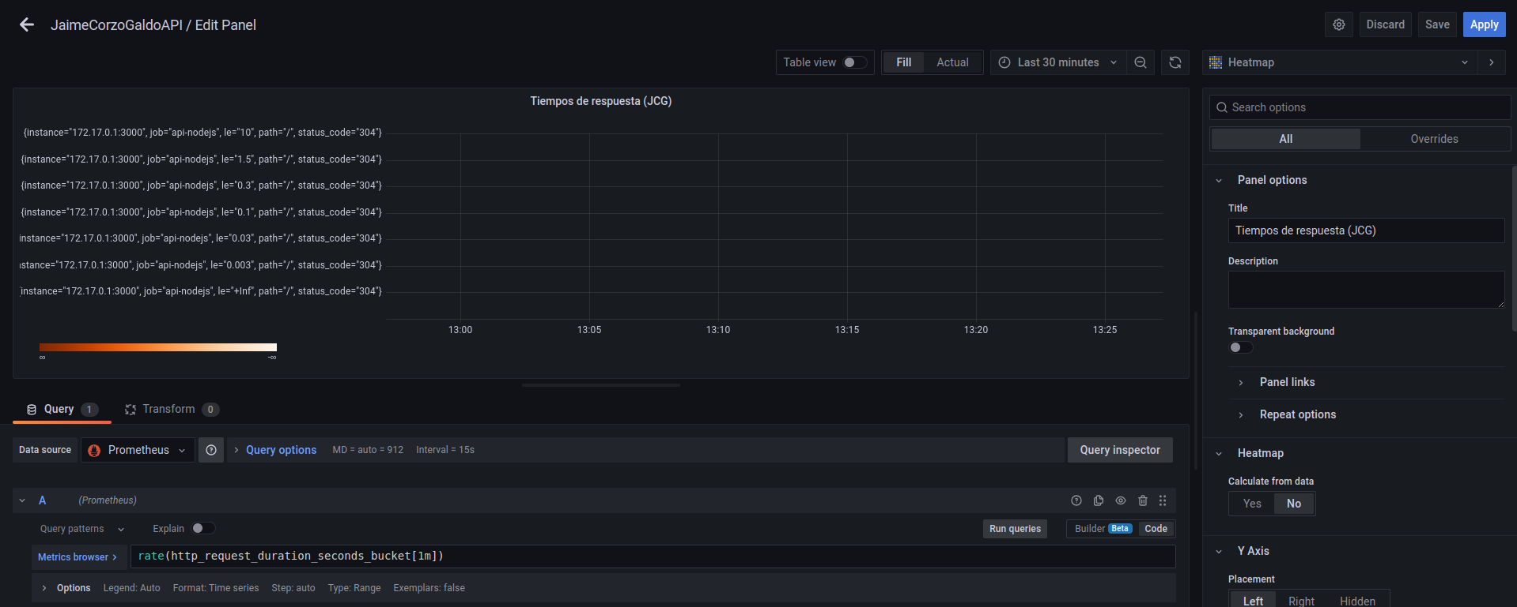
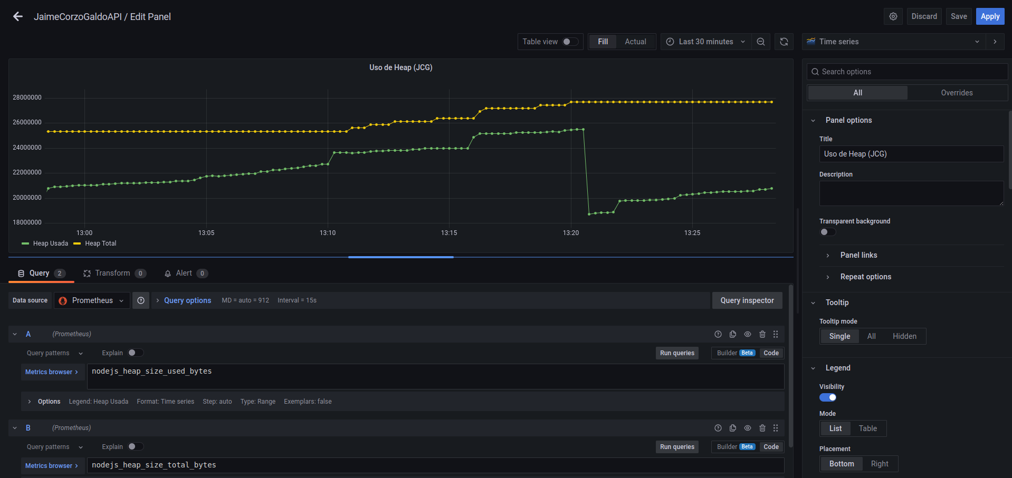

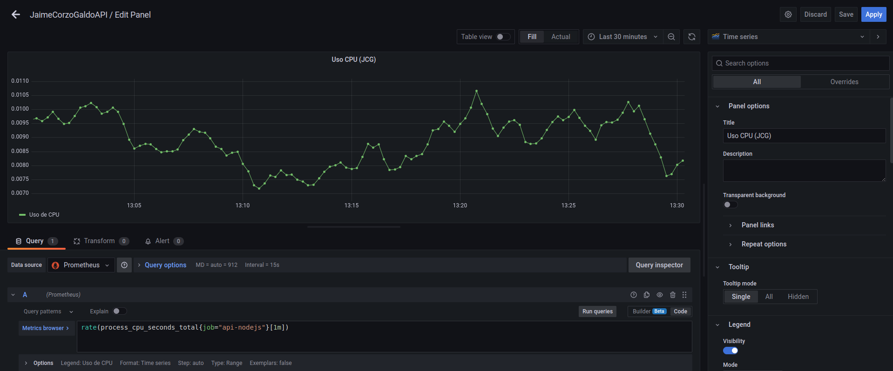

------------------------------------------------------------------------------------------------------------------------

comandos/servicios importantes

1. bashrc: Es un archivo de configuración de shell(usualmente en ~/.bashrc) que se ejecuta automaticamente cuando se abre una terminal con Bash. Personaliza el entorno. Por ejemplo, cuando en el bloque 1 modificamos el promt, hicimos
→ echo 'export PS1="[\u@\h-\t\W]\$ "' >> ~/.bashrc
\u: usuario actual; \h: hostname; \t: hora actual en formato 24h; \w:camino complto hasta el directorio actual
→ source ~/.bashrc
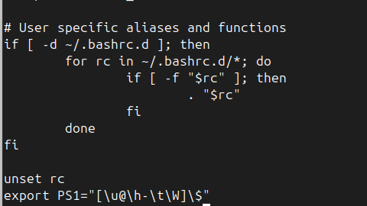

2. history: muestra el historial de comandos ejecutados por el usuario en la terminal

3. hostnamectl: permite ver o cambiar el nombre del host. Uso común:
→ hostnamectl set-hostname servidor1

4. mkfs: “make filesystem”. Crea un sistema de archivos en una partición o volumen
→ mkfs.ext4 /dev/raid/nvar

5. less: visualiza archivos o salidas largas de comandos pagina por pagina, con navegación hacia adelante y hacia atrás. Ej:
→ less /var/log/syslog

6. more: permite ver archivos largos.
→ more /etc/passwd

7. nmtui: lanza una interfaz grafica en texto(TUI) para configurar redes usando Netowork Manager

8. ping: Envia paquetes ICMP a otro host para comprobar si esta accesible y medir el tiempo de respuesta
→ ping google

9. resize2fs: redimensiona sistemas de archivos ext2/ext3/ext4
→ sudo resize2fs /dev/sda1

10. systemctl: herramienta para administrar servicios y el sistema con systemd

